


《中山大学校车订票系统》分析与设计

院 系：数据科学与计算机学院
专业方向：软件工程通信软件
课 程：系统分析与设计
小组成员：张永强 13332027
欧阳国林 13332016
谢韬 13332022
郑镇贤 13332029
指导老师：衣杨教授

目录
第1章 引言 5
1.1 文档用途 5
1.2 阅读对象 5
第2章 需求分析 6
2.1中山大学校车订票系统问题陈述 6
2.1.1 待解决的问题 6
2.1.2 功能描述 6
2.2 中山大学校车订票系统用例析取 6
2.3 中山大学校车订票系统用例规约 7
2.3.1 注册用例的用例规约 7
1） 简要说明 7
2） 事件流 7
①基本事件流 7
②备选事件流 8
③前置条件 8
④后置条件 8
2.3.2 订票用例的用例规约 9
1) 简要说明 9
2) 事件流 10
①基本事件流 10
②备选事件流 10
③前置条件 10
④后置条件 10
2.3.3 查看订单详情用例的用例规约 11
1) 简要说明 11
2) 事件流 12
①基本事件流 12
②备选事件流 12
③前置条件 12
④后置条件 12
2.4 中山大学校车订票系统补充规约 13
2.4.1 目标 13
2.4.2 范围 13
2.4.3 概述 14
2.4.4 参考 14
2.4.5 功能 14
2.4.6 可行性 15
2.4.7 可靠性 15
2.4.8 性能 15
2.4.9 可支持性 15
2.4.10 安全性 16
2.4.11 设计约束 16
2.5 术语表 16
第3章 中山大学校车票订票系统架构设计 17
3.1 中山大学校车票订票系统框架 17
3.2 系统关键抽象 18
第4章 中山大学校车订票系统用例分析 19
4.1 分析类及其功能 19
4.2 注册用例分析 19
4.2.1 注册用例功能描述 19
4.2.2 注册用例交互过程 20
4.2.3 注册用例的类分析和设计 20
4.2.4 注册用例分析类关联关系 22
4.3查看订单详情用例分析 22
4.3.1查看订单详情用例功能描述 22
4.3.2查看订单详情用例交互过程 23
4.3.3查看订单详情用例的类分析和设计 24
4.3.4查看订单详情用例分析类关联关系 25
4.4 订票用例分析 26
4.4.1 订票用例功能描述 26
4.4.2 订票用例交互过程 26
4.4.3 订票用例的类分析和设计 27
4.3.4 订票用例分析类关联关系 29
4.5 系统类图 29
4.6 分析类到分析机制映射 31
第5章 中山大学校车订票系统子系统及其接口设计 33
5.1子系统划分 33
5.2子系统设计 34
5.2.1用户管理子系统 34
5.2.2 订单管理子系统 35
第6章 中山大学校车订票系统部件设计 37
6.1 中山大学校车订票系统运行时进程分析 37

第1章 引言

1.1 文档用途
本文档的编写目的是让读者更好的了解中山大学校车订票系统的需求分析及设计过程，本文档完成了系统的需求分析、架构设计、类的设计以及子系统及其接口设计等。

1.2 阅读对象
此文档适合以下人员阅读：
- 中山大校车订票系统项目组成员；
2）对本项目感兴趣的人员。

第2章 需求分析

2.1中山大学校车订票系统问题陈述

2.1.1 待解决的问题
本项目组为了更好的服务中大教职工人群，研发一个实用方便的中山大学校车订票系统。一方面，为乘客提供便利；另一方面，有利于缓解购票人流量的压力。

2.1.2 功能描述
本系统允许乘客自主在该平台上注册并登录账户，根据本系统提供的车辆班次信息进行查看车次信息和进行网上订票。
中山大学校车订票系统建立在B/S的框架下，具有注册、登录、订票、退票、统计等功能。
在本系统中，乘客可以浏览所有车辆的车次信息，包括发车时间、校车车牌号、起始地和目的地以及余票。
每辆车的所容纳的乘客数量要严格遵守交通规则，不得超载运营。中山大学校车提供五个站点：南校区、珠海校区、东校区、北校区、东莞。每逢周五会增加两趟驶往东莞的班车。在车辆发车之前，均可以退票。乘客凭借订票信息前往车站点取票。
考虑到乘客需要登记个人身份信息，因此必定要采取安全措施以防止信息泄露。

2.2 中山大学校车订票系统用例析取
我们根据问题陈述分析得到本系统的用例图，如图2-1。
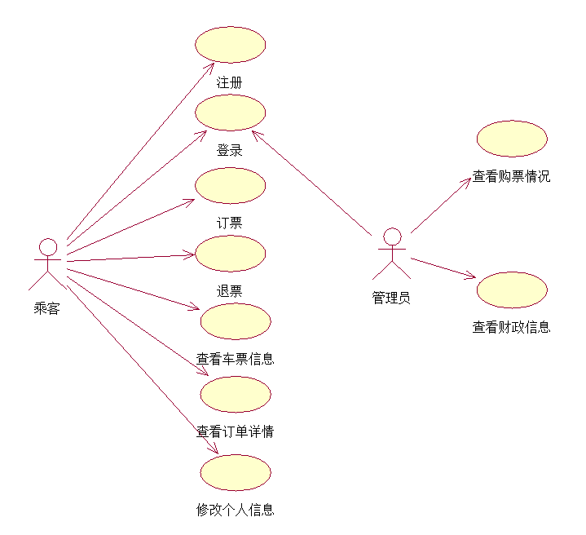
图2-1 中山大学校车订票系统用例图

2.3 中山大学校车订票系统用例规约

2.3.1 注册用例的用例规约

1） 简要说明
本用例允许用户在中山大学订票系统上注册。任何用户都能注册账号并填写个人信息，方便订票。本系统提供修改用户信息和显示用户信息的功能。

2） 事件流

①基本事件流
用例开始于用户首次使用中山大学校车订票系统并且点击注册按钮。
a) 中山大学校车订票系统首先需要用户选择注册用户这个动作
b) 用户填写账号，即在中山大学校车订票系统中显示的用户名，账号由英文字母和数字组成，不能包含其他符号，其中字母区分大小写
c) 填写个人信息，包括联系方式、地址、真实姓名、性别
d) 设置密码，密码由字母和数字构成，其中字母区分大小写

②备选事件流
a)账号错误
用户的账号格式必须合法，如果账号发生错误，本系统提示信息“账号错误”。
b)用户填写信息不完善
用户填写个人信息的时候，没有完善信息，本系统提示信息“请完善信息”。
c)密码格式错误
用户设置密码的时候，不符合密码格式，本系统提示信息”密码格式错误“，并显示密码格式的要求。

③前置条件
本用例开始前用户必须是注册一个不存在于数据库中的账号。

④后置条件
如果用例成功，用户的账号信息将被存入数据库中。
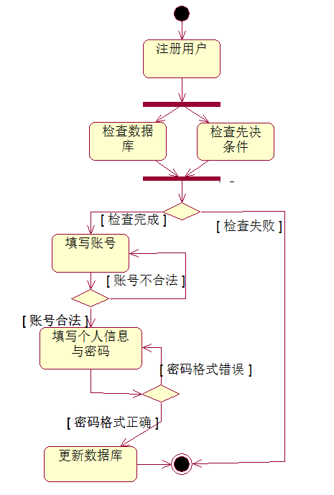
图2-2 注册用例活动图

2.3.2 订票用例的用例规约

1) 简要说明
本用例允许用户预定车票。用户可以选择所需要预定的车票。数据库提供了车次信息。

2) 事件流

①基本事件流
用例开始于用户希望预定车票。
本系统要求用户选择起始和目的站，然后执行如下操心
a）乘客选择乘车时间
b）本系统根据上述信息，提供相应的车次信息，包括发车时间、校车车牌号、余票和票价。
c）本系统将车票具体信息如发车时间、校车车牌号、余票数显示和票价给用户。
d）乘客选定有余票的车次，点击预定时，系统接收信息
e）显示订单生成成功的信息。
f）数据库更新车票信息。

②备选事件流
车票售罄
如果余票数量为0则提示用户此车次的票已经售完，请乘客预定其他车次的车票。

③前置条件
本用例开始前，用户必须成功登录本系统中。

④后置条件
如果用例成功，用户的订票信息被返回，数据库中的车票信息更新。否则，本系统状态不发生改变。
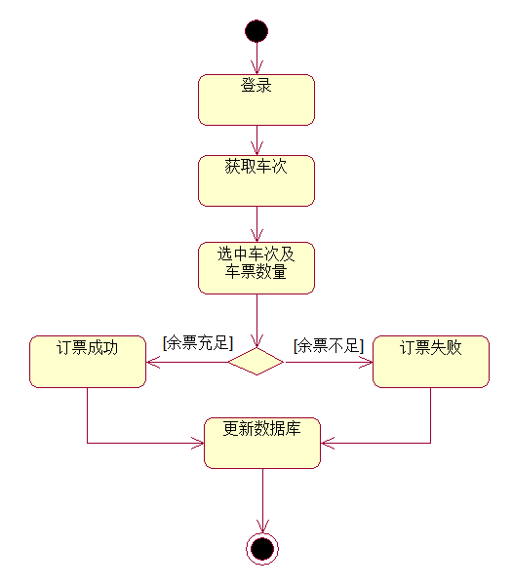
图2-3 订票用例活动图

2.3.3 查看订单详情用例的用例规约

1) 简要说明
本用例允许用户通过中山大学校车订票系统查看订单详情。用户在登录本系统之后可以查看订单详情。并提供退票功能。

2) 事件流

①基本事件流
用例开始于用户已经登录了本系统，并且需要使用查询或退票的功能。
a）首先需要点击订单详情按钮
b）当用户点击订单详情按钮之后，以下的一条子事件流将会被执行：
如果用户点击“查询”按钮，查看订单详情事件流将被执行
如果用户点击“退票”按钮，退票事件流将被执行
I 查看订单详情
·通过数据库里面的用户车票信息，显示起始地、目的地、发车时间和余票数
·按照发车时间顺序显示给用户查看，确认订单信息无误
·用户退出
II 退票
·根据用户需求，选择对应的车票订单信息，并点击”退票“按钮
·等待用户确认退票
·完成退票功能，用户退出

②备选事件流
I 退票时间已超过开车时间
如果车次已经发车，用户不能退顶该车次的票，提示用户“该车次已发车，不授予退票业务”

③前置条件
本用例开始前，首先需要用户通过账户密码登录。

④后置条件
如果用例成功，用户订单详情被更改。否则状态不变。

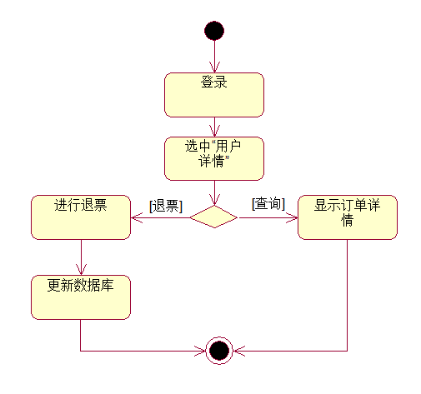
图2-4 查看订单详情用例活动图

2.4 中山大学校车订票系统补充规约

2.4.1 目标
本文档的目标是定义中山大学校车订票系统的需求。因为存在一些需求无法使用用例模型中的用例来体现，所以本补充规约用于列出这些需求。补充规约和用例模型一起记录中山大学校车订票系统的一整套需求。此外，本文档另外提供中山大学校车订票系统性能参数说明。

2.4.2 范围
1）本补充规约试用于中山大学校车订票系统，将由学习面向对象软件系统与分析的学生开发；
2）本规约也围绕中山大学校车订票系统的可行性、可靠性、性能、可支持性、安全性等非功能需求展开分析说明；
3）中山大学校车订票系统使用SQL Server作为数据库环境，可在windows操作系统平台运行；

2.4.3 概述
中山大学校车订票系统需求功能文档包含问题陈述、整体需求和具体需求三大部分。问题陈述部分主要介绍了次文档的目的及使用；整体需求和具体需求以总分方式说明了注册、登录、查看车票信息、订票、退票、查看订单详情、修改个人信息等功能需求；最后补充规约对以上三大部分尚未提及到的需求进行补充说明。

2.4.4 参考
1)《选课系统》需求分析&设计；
2) 航空票务管理系统；
3) 中小企业信贷评估系统分析与设计。

2.4.5 功能
1）中山大学校车订票系统允许多人同时登录，并进行订票、退票等操作；
2）用户管理：当用户进行登录时，倘若账号不存在，则需提醒用户先进行注册。用户注册时，要求其按要求填写其账号、密码、联系方式、地址、真实姓名、性别。核对账号的有效性。如果核对成功，则将用户信息添加到数据库中，用于存档。如果核对失败，则提示用户有错误信息且显示错误位置；
3）车次分类：中山大学校车订票系统根据不同车辆的行驶区间进行分类，通过提供车牌号供用户选择；
4）订票管理：对用户的订票进行引导。当用户成功登入之后，用户应首先确认乘车区间，分为东校区、南校区、珠海校区、北校区、东莞五个乘车点。然后，选择出发日期。其次，中山大学校车订票系统根据用户的选择筛选出满足用户条件的车次，用户再根据个人情况确定车次。同时，如果该车次的余票为0，则提示用户车票已售罄；
5）推荐车次：根据用户的选择筛选出的满足条件的车次，应该按照发车时间从早到晚排列；
6）系统提示：在用户实时操作中，对用户的错误操作需要提示相应的信息，并显示如何正确操作的提示信息；
7）用户权限：登录的注册用户可以查询车票，订购车票，管理（查看、修改）自己的注册信息，查看自己的订单详情；

2.4.6 可行性
1）图形标准：中山大学校车订票系统的图形使用符合Microsoft的GUI标准；
2）兼容类型：桌面用户界面应该与windows 7/8/10兼容。

2.4.7 可靠性
1）系统可用性：中山大学校车订票系统要能每天24小时都可使用；
2）精确度：中山大学校车订票系统的输出应该具备一定的精确度：发车时间需要精确到分，车票价格需要精确到角，订票日期精确到天；
3）平均故障时间：宕机时间应该少于10%。

2.4.8 性能
1）响应时间：对于用户的操作，平均反应时间不可超过3s。
2）可容纳量：订票系统最多允许1000000名用户注册。

2.4.9 可支持性
1）访问权限：用户具有个人信息设置、订票、退票、查看订单详情的权限；
2）编程语言：使用Microsoft SQL数据库，使用SQL Server语句和面向对象编程。

2.4.10 安全性
1）需要防止用户窃取他人的个人信息以及订单信息。

2.4.11 设计约束
1）接口：必须提供基于windows桌面的接口；
2）兼容性约束：服务器操作系统要求为windows版本；
3）联机用户文档：用户手册需要提供详细的用户使用帮助说明，包括系统的基本介绍、功能以及开发者信息；
4）法律、版权声明：系统需要严格保护用户信息，承诺不公开、编辑或透露用户个人信息。用户需要遵守响应的条款，关于乘车所需要遵守的相关规则。本服务款受约于中华人民共和国国家法律。

2.5 术语表
本部分内容包括与本系统开发相关的关键概念定义。
表1 术语表
术语 | 英文名称 | 定义和信息
中山大学校车订票系统 | The ticketing system | 办理退票、查询、订票业务和注册用户的系统，即本次开发任务，下文所称的本系统均指中山大学校车订票系统
订单详情 | Order details | 指的是注册过的用户登录中山大学校车订票系统，进行订票之后的订单内容，其中包括起发地、目的地、发车时间、乘客姓名、票价等内容
车次信息 | Train information | 指的是本系统允许用于订购的车次信息，允许用户选择的项包括始发地、目的地、发车时间
车牌号码 | Train number | 指的是中山大学校车订票系统用于标志每一车次的车辆信息，具有唯一性，便于用户识别
注册用户 | Registered users | 指经过本系统注册过个人信息的中山大学校车乘客
乘客个人信息 | Passenger personal information | 指的是经过本系统的用户所提供的注册信息，包括账号、姓名、性别、联系方式、电子邮件

第3章 中山大学校车票订票系统架构设计

3.1 中山大学校车票订票系统框架
本系统基于层次化，模块化进行搭建和开发。系统分为三层，分别为：表
示层，控制层以及实体层。 该三层分层结构具有明晰的依赖关系，表示层依赖
于控制层，控制层调用实体层，如（图 3-1） 所示。本文使用包图的形式描述系统各层各模块的依赖关系，如（图 3-2） 所示
 表示层
表示层负责获取用户的请求和信息的展现，是用户与系统交互的界面。本系统表示层的模块包括： 注册，登录，查看车票信息，订票，退票，查看订单详情，修改个人信息。
 控制层
控制层是实现系统业务逻辑的核心。它控制管理系统的运行，负责对业务逻辑代码进行抽象和封装，执行业务逻辑操作。业务结果返回给表示层展现。本系统的表示层模块包括：注册，登录，查看车票信息，订票，退票，查看订单详情，修改个人信息。
 实体层
实体层负责系统的实体对象的数据访问，本系统实体层的模块包括：管理员、乘客、车次、订单。

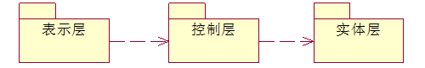
图3-1 层依赖关系

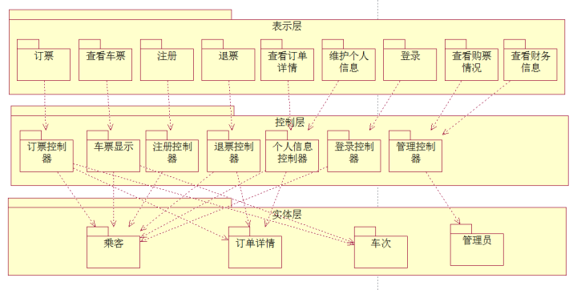
图3-2 包依赖关系

3.2 系统关键抽象
系统关键抽象即系统实体类图，系统实体类描述了系统中的数据类及其相互之间的各种关系，它反映了系统中包含的各种对象的类型以及对象间的各种静态关系。主要描述了系统实体层中各实体类的属性及其相互的关系。是对实体层中各模块的描述。

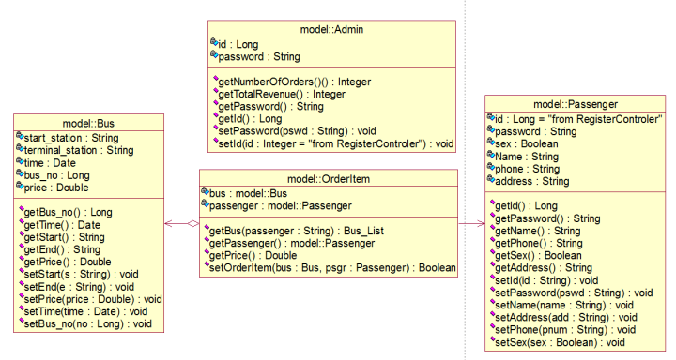
图3-3 系统关键抽象图

第4章 中山大学校车订票系统用例分析

4.1 分析类及其功能
本项目组选取了注册、订票、查看订单详情两个用例进行详细分析。每个部分由四部分组成，第一部分描述用例的功能，第二部分是用例交互过程，描述用户和系统之间的交互，第三个部分是用例的类分析和设计，第四个部分是分析类之间的关联关系。

4.2 注册用例分析

4.2.1 注册用例功能描述
新的用户登录系统之前，可以利用这一功能注册一个用户账号。注册之后，获得验证允许后才可以预定车票。根据注册用例分析，我们分析得到注册用例的用例类图，如图4-1所示。
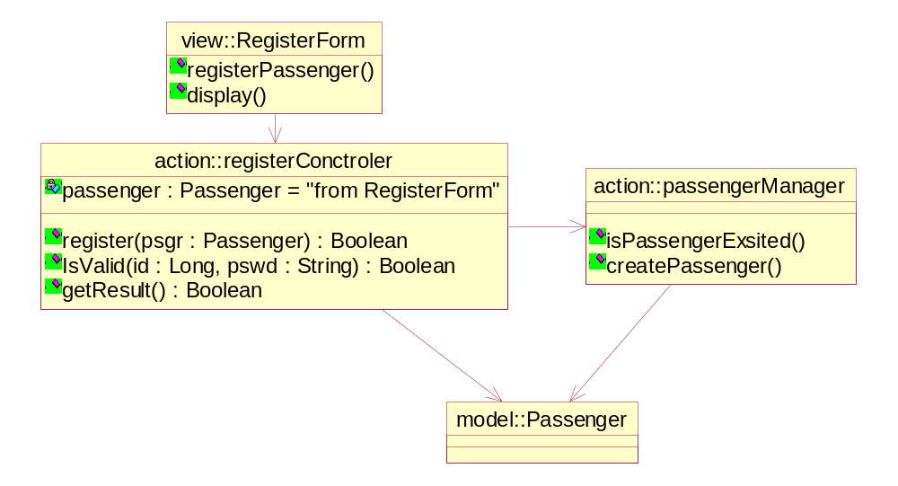
图4-1 注册用例的用例类图

4.2.2 注册用例交互过程
1）系统访问者填写注册表单中的账号、密码、地址、姓名、联系方式，提交注册信息；
2）注册界面的控制层调用注册类。系统检验系统访问者输入的账号、密码是否合法（账号和密码均仅由字母、数字构成）。如果账号密码合法，则允许系统访问者注册，否则，提示访问者填写不规范，需重新输入；
3）用户管理的检查数据库系统中是否有重复的账号。若没有重复，则为系统访问者创建新的用户，更新数据库，添加新的用户条目并提示注册成功。若有重复，则提示系统访问者重新输入账号。（图4-2为注册用例的时序图）
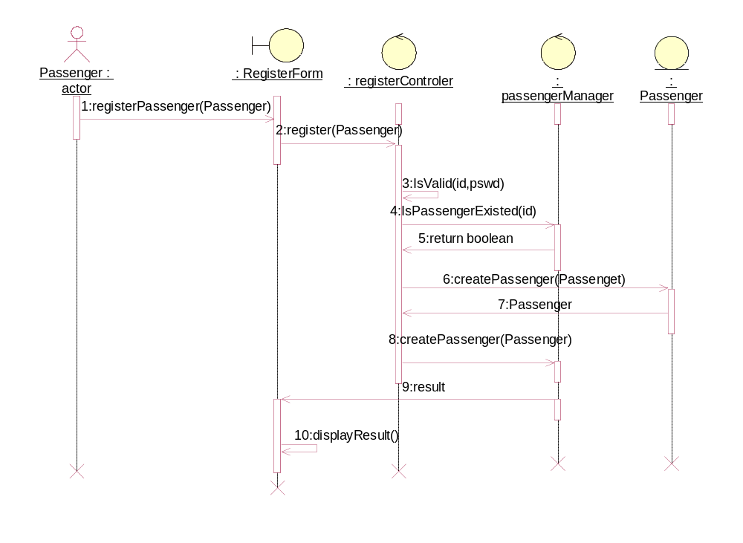
图4-2注册用例时序图

4.2.3 注册用例的类分析和设计
1）边界类：在注册用例中，边界类是注册界面，在注册界面中，获取用户提供的注册信息，信息为账号、密码、姓名、性别、联系方式、地址。边界类的属性及功能如(图4-3）所示；
2）控制类：注册用例中有两个控制类，一个为用户注册类registerControler，另一个为用户管理类passengeManager。用户注册类用于检测输入的信息是否合法，用户管理类通过方法IsPassengerExisted()来判断是否在数据库出现重复的账号，通过调用方法createPassenger()来创建一个用户。控制类的属性及功能如(图4-4)所示；
3）实体类：用户实体类是Passenger，这个类存储了用户的各种信息，包括账号、密码、姓名、性别、联系方式、地址。实体类的属性及功能如(图4-5)所示；
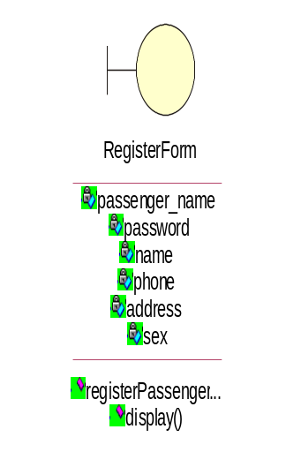
图4-3 边界类的属性及功能
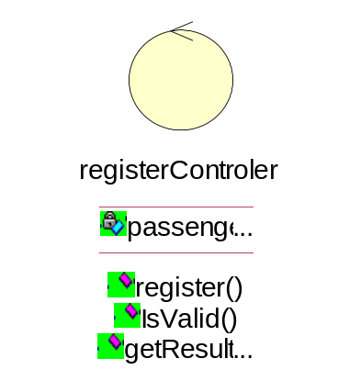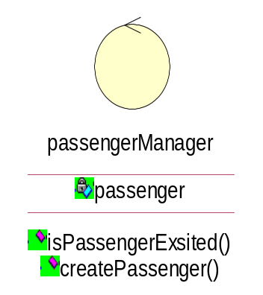
图4-4 控制类的属性及功能
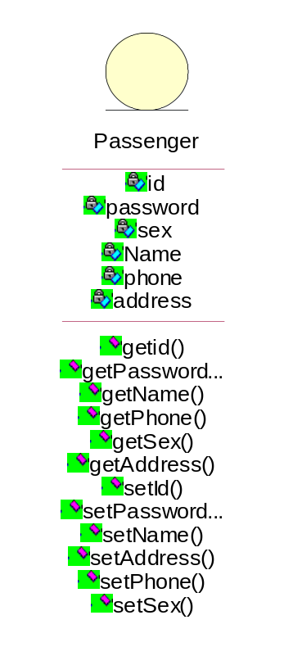
图4-5 实体类的属性及功能

4.2.4 注册用例分析类关联关系
下图描述了注册用例中所涉及的类的关联关系。
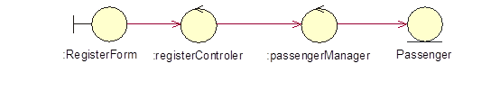
图4-6 注册用例中涉及类的关联关系

4.3查看订单详情用例分析

4.3.1查看订单详情用例功能描述
乘客在已登录的前提下，查看自己过去所订购的车票详情及车次详情。根据查看订单详情用例分析，我们分析得到查看订单详情用例的用例类图，如图4-7所示。
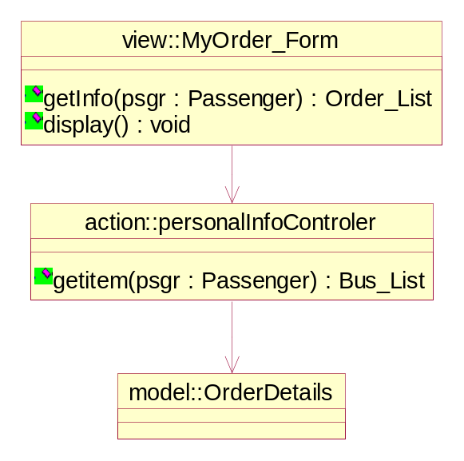
图4-7 查看订单详情用例的用例类图

4.3.2查看订单详情用例交互过程
1) 乘客登录账户后，使用查看订单详情功能；
2) 查看订单界面的业务逻辑层调用获取订单函数，进入个人信息控制器。
3) 个人信息控制器继续调用获取订单函数，一直到订单详情类，返回订单信息 （可能为空），最后查看订单详情界面调用显示函数。图4-8是查看订单详情的时序图。
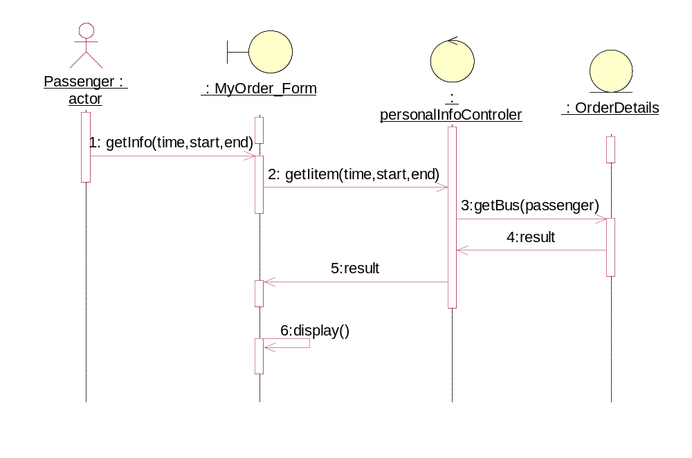
图4-8 查看订单详情用例时序图

4.3.3查看订单详情用例的类分析和设计
1) 边界类：边界类为查看订单界面。用于获取乘客的订单详情，有结果则以列表形式显示，若为空，则显示无订单。边界类的属性及功能如(图4-9）所示；
2) 控制类：控制类为个人信息控制器。获取订单详情是个人信息控制器的其中一个功能。控制类的属性及功能如(图4-10）所示；
3) 实体类：有乘客实体类以及订单详情实体类。乘客类存储了乘客的账号、密码等个人信息；订单详情类存储着每一项订单的车次信息以及乘客信息。实体类的属性及功能如(图4-11）所示；
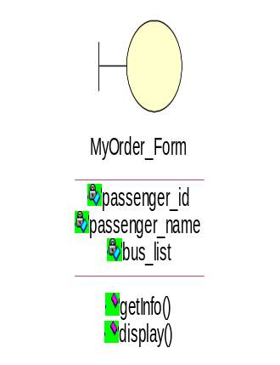
图4-9 边界类的属性及功能
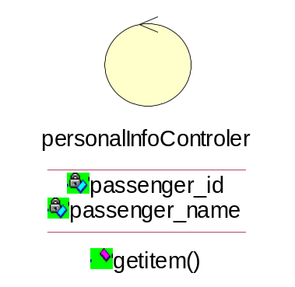
图4-10 控制类的属性及功能
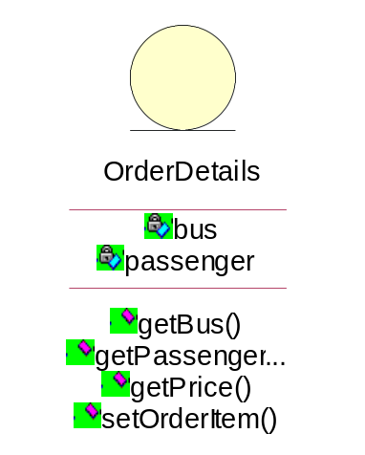
图4-11 实体类的属性及功能

4.3.4查看订单详情用例分析类关联关系
下图描述了查看订单详情用例中所涉及的类的关联关系。
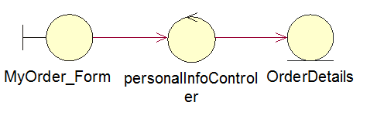
图4-12 查看订单详情用例中涉及类的关联关系

4.4 订票用例分析

4.4.1 订票用例功能描述
用户登入系统后，进入订票界面，选择乘车时间（month:day）、乘车起始站和目的站，系统根据用户的选择，提供可选车次信息，包括发车时间（hour:minute）、校车车牌号。用户选定车次后，点击预定，订票成功。根据订票用例分析，我们分析得到订票用例的用例类图，如图4-13所示。
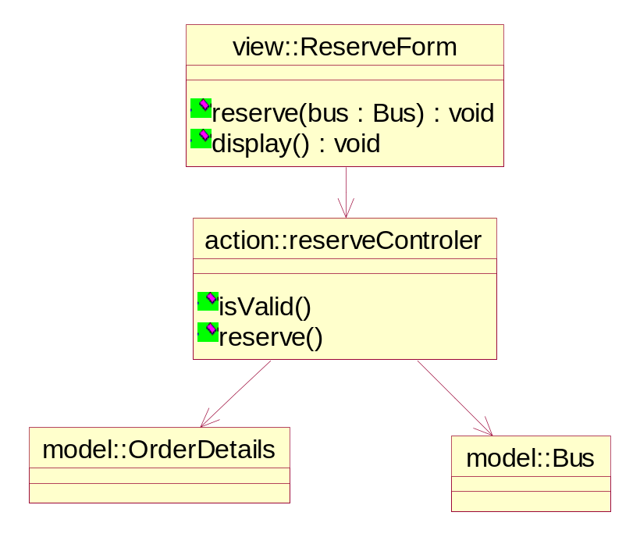
图4-13 订票用例的用例类图

4.4.2 订票用例交互过程
1) 系统访问者填写订票表单中的乘车时间、乘车起始站、目的站，提交乘车信息；
2) 订票界面的控制层调用订票类。系统检验用户的信息是否填写合法。如果合法，系统返回可供选择的车次，否则提示访问者填写不规范，需重新输入；
3) 系统访问者选择车次，订票类检查数据库系统中是否有余票，如果没有余票，则预定失败，提示访问者重新选择。如果有余票，预定成功。（图4-14为注册的时序）
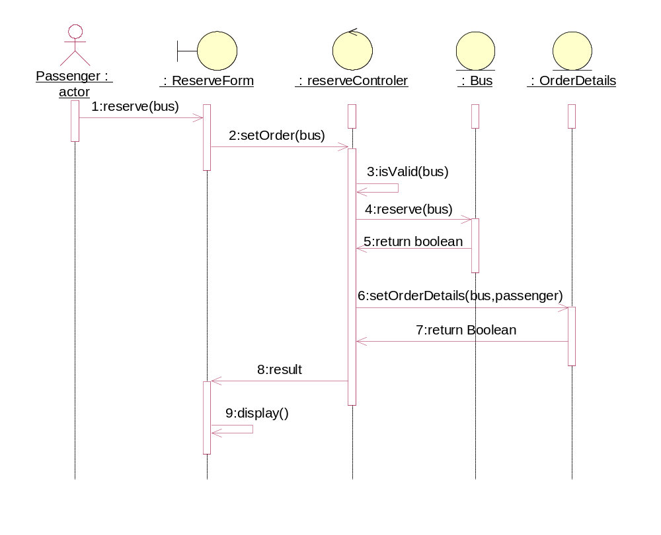
图4-14 订票用例时序图

4.4.3 订票用例的类分析和设计
1) 边界类：在订票界面中，用户输入乘车时间、乘车起始站、目的站，获取用户提供的筛选车次的条件。边界类的属性及功能如(图4-15）所示；
2) 控制类：订票用例中的控制类是reverseControler，通过isValid()检查用户输入的信息是否合法，通过返回的Boolean值判断是否购票成功。控制类的属性及功能如(图4-16）所示；
3) 实体类：订票的实体类是OrderDetails，它实际包含两个实体类Bus和Passenger，这个类存储了车次的信息，包括发车时间、票价、车牌号。实体类的属性及功能如(图4-17）所示。
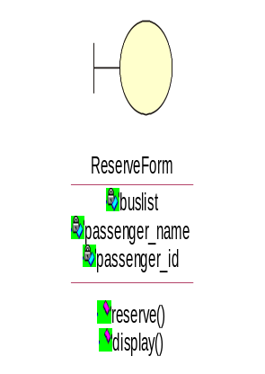
图4-15 边界类的属性及功能
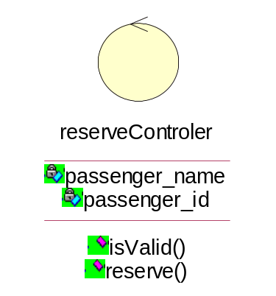
图4-16 控制类的属性及功能
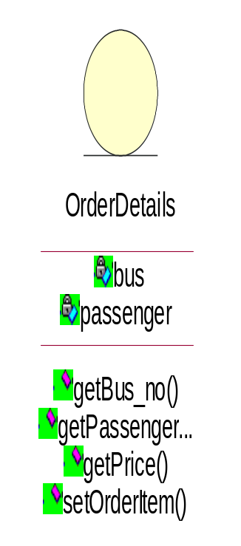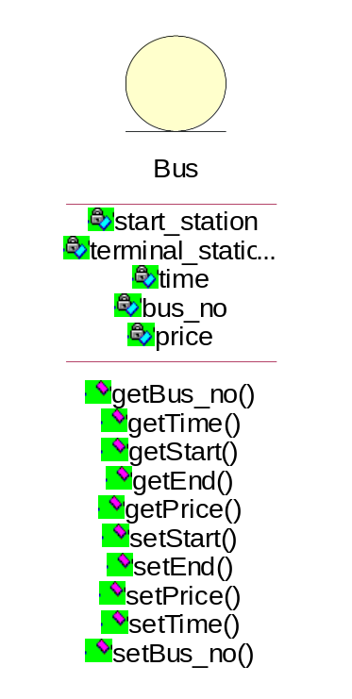
图4-17 实体类的属性及功能

4.3.4 订票用例分析类关联关系
下图描述了订票用例中所涉及的类的关联关系。
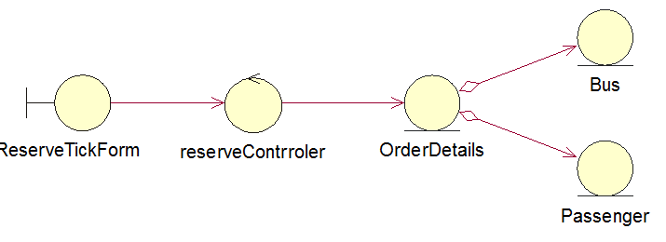
图4-18 订票用例中涉及类的关联关系

4.5 系统类图
由于篇幅的限制，将设计的系统总的类图用5个子图描述，其中—1为。。

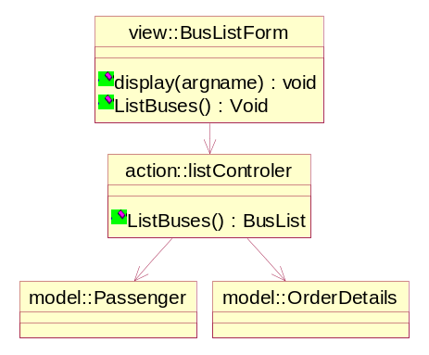
图4-7 系统类图_1

图4-8 系统类图_2
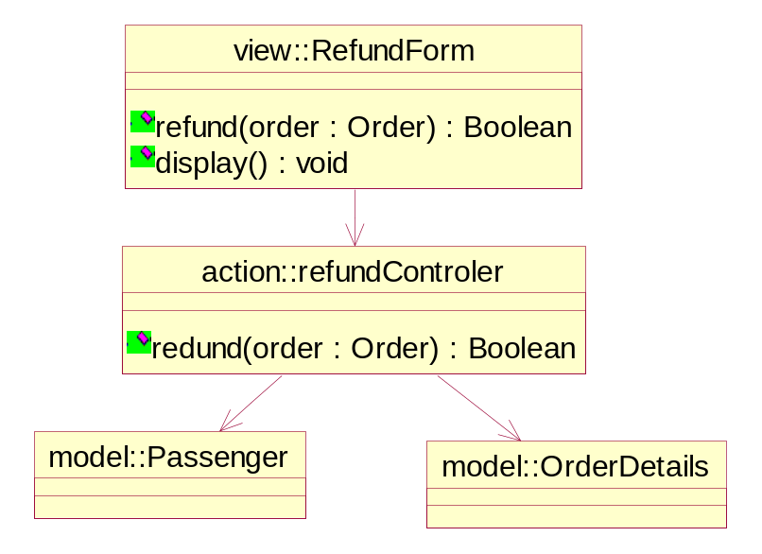
图4-9 系统类图_3
图4-10 系统类图_4
图4-11 系统类图_5

4.6 分析类到分析机制映射
本系统所涉及的分析类到分析机制映射主要有以下几种：本系统涉及到的实体类有：乘客实体类、管理员实体类、车次信息实体类；控制类有：用户管理控制类、注册控制类、登录控制类、退票控制类、查看订单详情控制类、订票控制类等。因此，分析类到分析机制的映射图如下图（表2）所示。其中持久性机制表示对该数据的操作需要事务实现，即如果操作就要完成、否则回到起始；安全性机制表示对此数据的操作是受控的；分布式机制的含义为该控制类是一个多线程（或多进程）、并且存在资源受限情况。
表2 分析类到分析机制映射表
分析类 | 分析机制
Passenger | 持久性、安全性
Admin | 持久化、分布式、安全性
Bus | 资源管理、安全性
passengerManager | 持久化、资源管理
registerControler | 资源管理、分布式
loginController | 分布式
refundControler | 分布式
personalInfoControler | 分布式

第5章 中山大学校车订票系统子系统及其接口设计
本系统在系统框架和系统关键抽象的基础上，将系统划分成两个逻辑上相互独立、功能上存在相互调用的子系统（模块），并对子系统进行分析和设计。

5.1子系统划分
，分别为用户管理子系统，车票管理子系统。每个子系统（ 模块）包含了表示层，控制层以及实体层的类，如：用户管理子系统中，包括了表示层的用户注册界面，用户登录界面以及个人信息的界面，控制层的校验类，实体层的用户类等等。子系统设计将对用户管理子系统以及车票管理子系统进行详细介绍。

本小节以用户管理子系统和车票管理子系统为例，介绍子系统设计，包括
子系统接口，子系统的内部模块划分，各种类以及类的依赖关系。

5.2.1用户管理子系统
用户管理子系统实现了用户实体的业务逻辑功能，如：用户注册，用户登录和管理个人信息功能。
依据系统架构以及用户实体的业务逻辑功能，可将用户管理子系统分成三个子模，包括：用户表单，用户管理以及用户实体，分别对应于系统框架的表示层，控制层以及实体层，下面对相应的子模块进行说明。
1) 用户表单子模块
对应于系统框架的表示层，该模块主要包含了用户表示层的各种表单，如：用户登录表单，用户注册表单和管理个人信息表单等。
2) 用户管理子模块
对应于系统框架的控制层，该模块主要关于用户实体的各种业务逻辑类，如：注册，登录等功能。此外，该模块提供了与车票管理子系统的接口。
3) 用户实体
对应于系统框架的实体层， 该模块包含了用户实体类，实现数据的持久化。
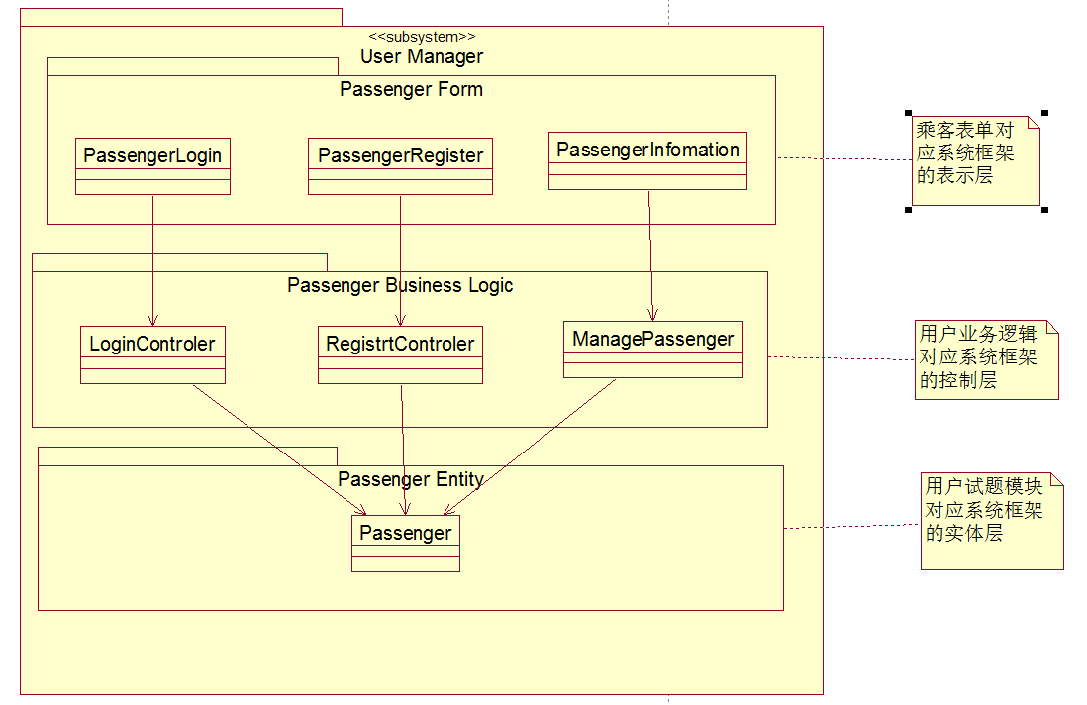
图 5-2 用户管理子系统的接口类图

5.2.2 订单管理子系统
订单管理子系统实现了用户实体的业务逻辑功能，如：用户登录，用户注册等功能。
依据系统架构以及用户实体的业务逻辑功能，可将订单管理子系统分成三个子模块，包括：订单管理表单模块、订单管理业务逻辑模块、订单管理实体模块，分别对应于系统框架的表示层，控制层以及实体层。
1) 用户管理表单子模块
对应于系统框架的表示层，该模块主要包含了订单表示层的各种表单，如：查看车次列表表单、预定车票表单以及退票表单等。
2) 用户管理子模块
对应于系统框架的控制层，该模块主要关于用户实体的各种业务逻辑类，如：预定车票等功能。其中，该模块还要有与用户管理子系统中的登录有接口，因为必须先登录账号，才能进行订票等业务。
3) 用户实体
对应于系统框架的实体层，该模块包含了乘客实体类以及订单详情实体类，实现数据的持久化。

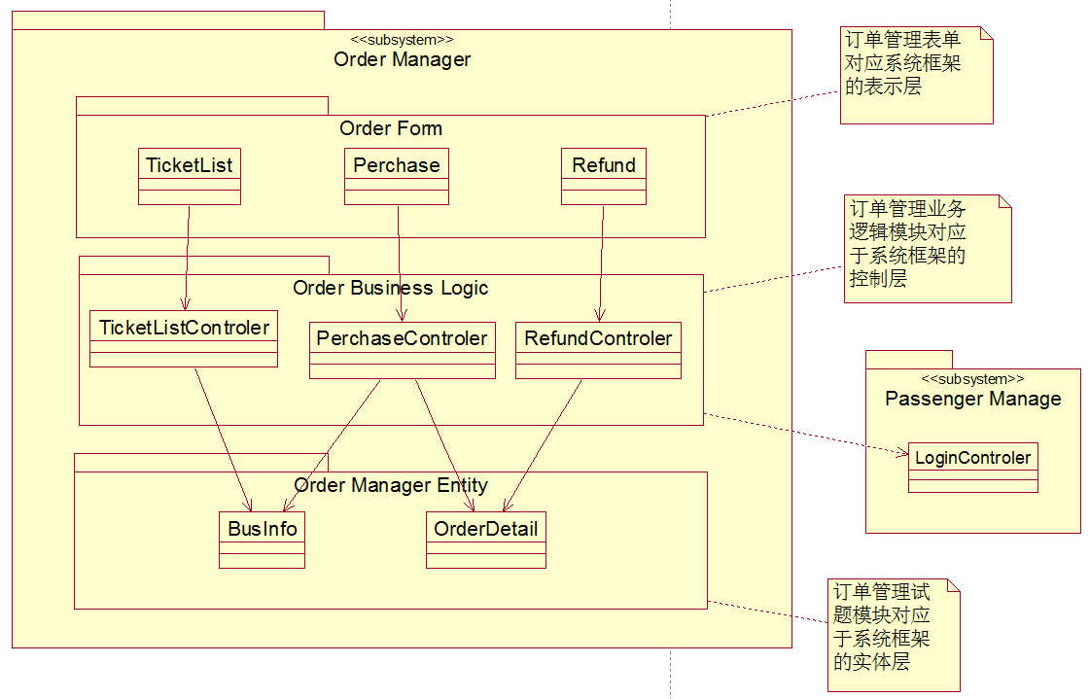
图5-3 订单管理子系统的接口类图

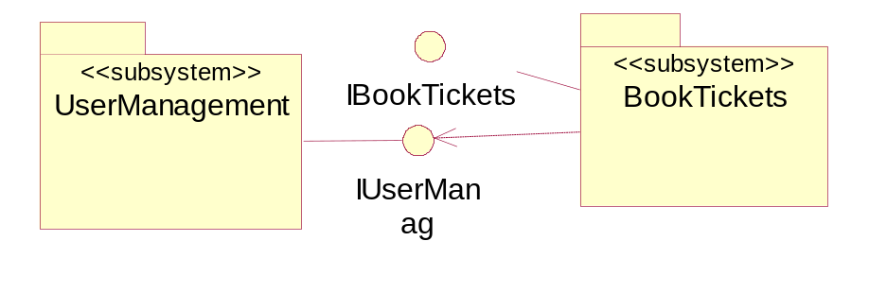

第6章 中山大学校车订票系统部件设计

6.1 中山大学校车订票系统运行时进程分析
本系统设置模块有两个功能：订单管理模块和用户管理模块。如图6-1所示，系统包括MainProcess主进程，RegisterApplication进程，RegisterManagement进程，LoginApplication进程，LoginManagement进程，MyOrderApplication进程，personalInfoManagement进程，ReserveApplication进程，ReserveManagement进程，refund进程，RefundControler进程。
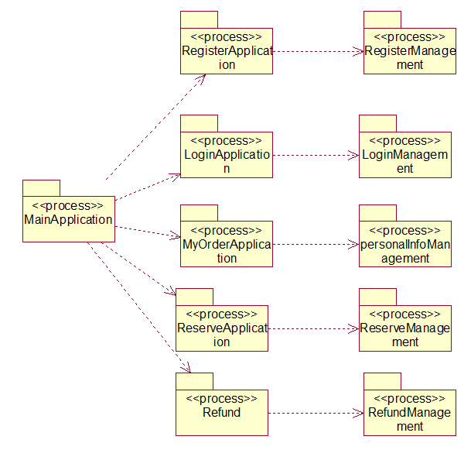
图6-1 中山大学校车订票系统运行时架构示意图
